|  |  |  |  |  |  |  |  |  |  |  |
| --- | --- | --- | --- | --- | --- | --- | --- | --- | --- | --- |
| |  |  |  | | --- | --- | --- | |  |  |  | | МИНОБРНАУКИ РОССИИ | | | | Федеральное государственное бюджетное образовательное учреждение  высшего образования  **«МИРЭА – Российский технологический университет»**  **РТУ МИРЭА** | | | | |
|  | Институт информационных технологий (ИТ) |
|  | Кафедра инструментального и прикладного программного обеспечения (ИиППО) |

|  |  |  |  |
| --- | --- | --- | --- |
| **ОТЧЕТ ПО ПРАКТИЧЕСКОЙ РАБОТЕ №3** | | | |
| **по дисциплине** | | | |
| **«Тестирование и верификация программного обеспечения» на тему**  **«Разработка через тестирование»** | | | |
| Выполнил студент группы ИКБО-20-19 | | Московка А.А. | |
|  | |  | |
| Принял | | Мельников Д.А. | |
| Практические работы выполнены | «__» _октября_2021 г. | | Московка А.А.  (подпись студента) | |
| «Зачтено» | «__» _октября_2021 г. | | Мельников Д.А.  (подпись руководителя) | |
|  |  | |  | |

Москва 2021

**Оглавление**

Практическая работа №2 «Документирование кода и модульное тестирование в группе» 3

Цель работы 3

Сгенерированная документация 3

Тесты 7

Оценивание проектов 8

Вывод 8

Список литературы 9

Практическая работа №3 «Разработка через тестирование»

**Цель работы**

На основе изучения материала лекций по дисциплине «Тестирование и верификация программного обеспечения» требуется выполнить следующее:

1. Реализовать приложение c нуля согласно заданию с использованием методологии разработки через тестирование TDD (Test Driven Development) или разработки, управляемой поведением, BDD (Behavior Driven Development) по выбору студента.
2. Каждый промежуточный шаг разработки (рабочий код и тесты) коммитить в систему контроля версий.
3. Сложный графический интерфейс необязателен. Вся функциональность должна быть реализована в классах, допустимо использование консольного интерфейса, где явно не нужен графический интерфейс.
4. При сдаче преподавателю показывать функционал приложения и код, так, чтобы были видны diff (различия по строкам) между коммитами, начиная с первого, и можно было отследить последовательность разработки (в средстве git или на GitHub).

Индивидуальный вариант

№1 Игра «Поле чудес» (угадать загаданное слово).

В качестве методологии разработки использовалась методология TDD (Test Driven Dev).

Выполнение работы

Весь процесс разработки проходил последовательно, о чем свидетельствует скриншот коммитов в репозитории (Рис. 1).

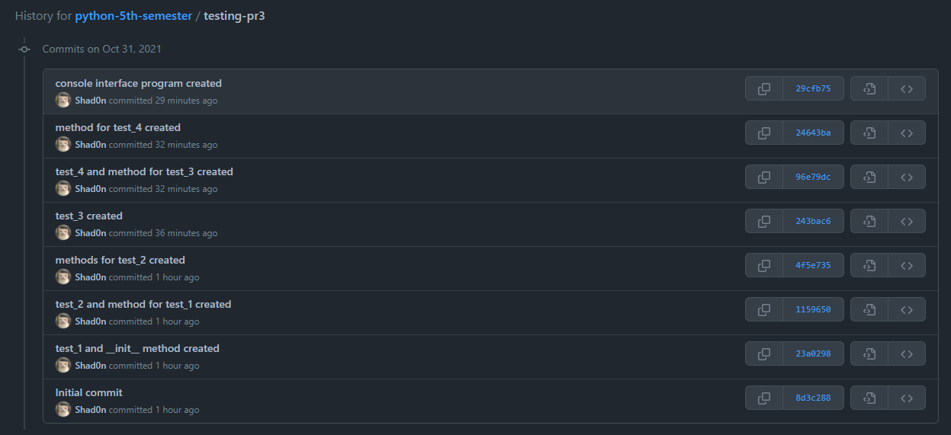

Рис. 1 – Скриншот коммитов при разработке программного продукта

Процесс разработки проходил последовательно, но на следующих двух скриншотах можно посмотреть на код программы для тестирования модулей и код программы с ядром самой игры (Рис. 2-3).

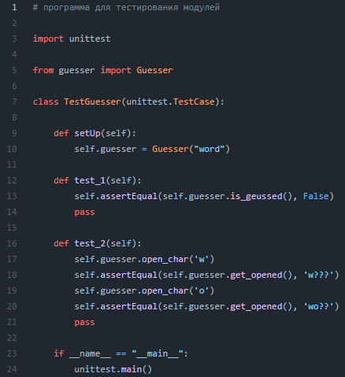

Рис. 2 – Скриншот кода программы для тестирования модулей

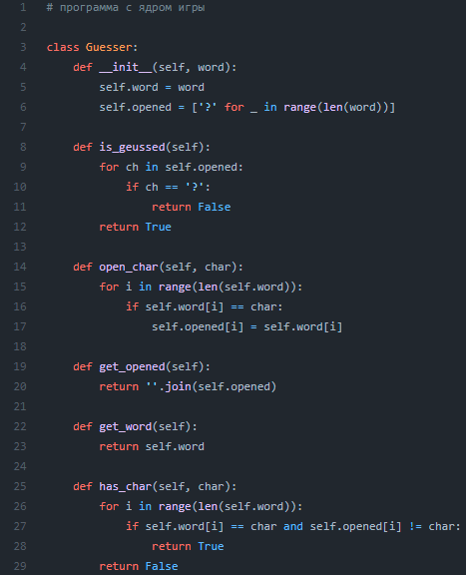

Рис.3 – Скриншот кода программы с ядром игры и исполняемыми методами

В конце была создана программа для запуска самой игры с помощью консольного интерфейса (Рис. 4).

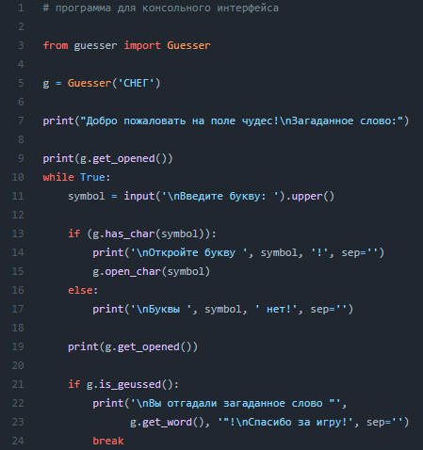

Рис. 4 – Скриншот кода программы интерфейса для игры

Следующий скриншот демонстрирует правильное поведение и общую работоспособность игры при взаимодействии с интерфейсом (Рис. 5).

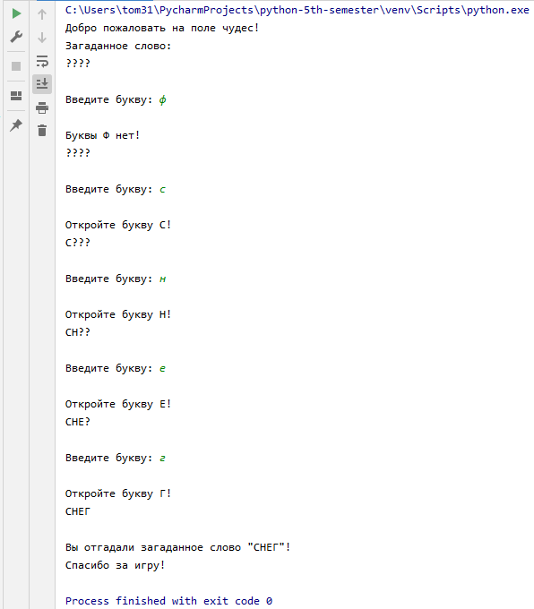

Рис. 5 – Скриншот успешного запуска и работоспособности игры

Написанные тесты работают в исправности и проверяют все используемые в ядре игры методы (Рис. 6).

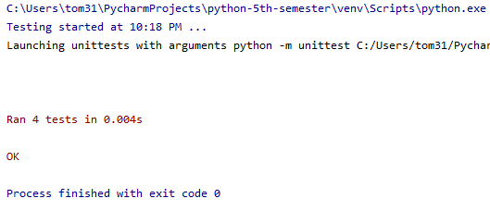

Рис. 6 – Скриншот успешной работы тестов

Вывод

В результате выполнения данной практической работы былио реализовано приложение с нуля согласно заданию с использованием методологии разработки через тестирование TDD (Test Driven Development), каждый промежуточный шаг разработки (рабочий код и тесты) были закоммичены в систему контроля версий, вся функциональность реализована в классах, был использован консольный интерфейс при разработке на языке программирования python.

GitHub репозиторий программного кода:

https://github.com/Shad0n/python-5th-semester/tree/master/testing-pr3

Список литературы

1. Алпатов, А. Н. Тестирование и отладка программного обеспечения : методические указания / А. Н. Алпатов. — Москва : РТУ МИРЭА, 2020. — 40 с. — Текст : электронный // Лань : электронно-библиотечная система. — URL: https://e.lanbook.com/book/167578 (дата обращения: 24.09.2021). — Режим доступа: для авториз. пользователей.
2. Карпович, Е. Е. Методы тестирования и отладки программного обеспечения : учебник / Е. Е. Карпович. — Москва : МИСИС, 2020. — 136 с. — ISBN 978-5-907226-64-7. — Текст : электронный // Лань : электронно-библиотечная система. — URL: https://e.lanbook.com/book/147965 (дата обращения: 24.09.2021). — Режим доступа: для авториз. пользователей